编号 | Core-RD-SP-01
级别 | □ 限制 ■内部 □公开
当前版本 | 0.0.0-0.0.0
发布日期
受控状态 | ■ 受控 □非受控

CRM客户信息管理系统项目

融盛财险股份有限公司

编制： 日期：----年--月--日
审核： 日期：----年--月--日
批准： 日期：----年--月--日

文件版本历史
文件版本 | 修订日期 | 修订人 | 审核人 | 批准人 | 修订说明
V0.1 | 2019-05-16 | 艾迪
V0.2 | 2019-07-20 | 林帮波 |  |  | 调整需求以及业务规则
V0.3 | 2019-07-25 | 林帮波 |  |  | 依据7月24日会议内容调整并补充去文档
V1.0 | 2019-08-12 | 林帮波 |  |  | 依据8月12日会议内容调整并补充待确认问题
V1.1 | 2019-08-15 | 林帮波 |  |  | 依据8月15日需求评审结果补充详细描述以及调整格式
V1.2 | 2019-08-16 | 林帮波 |  |  | 综合查询添加客户真实性查询  综合查询添加客户批量打标签功能  初始登录账号和工号一致
V1.3 | 2019-09-23 | 林帮波 |  |  | 添加章节6需求变更

目录
1 引言 1
1.1.1 背景 1
1.2 目标 1
1.3 范围 1
1.4 术语缩略语 1
1.5 符号/图形说明 2
1.6 参考资料 2
2 功能性需求 2
2.1 功能简介 2
2.2 主页(首页) 3
2.2.1 功能概述 3
2.2.2 业务流程 4
2.2.3 业务规则 4
2.2.4 原型示意图 5
2.3 工作台 5
2.3.1 功能概述 5
2.3.2 业务流程 6
2.3.3 业务规则 6
2.4 个人客户管理 6
2.4.1 客户维护 6
2.4.2 客户关系维护 6
2.4.3 客户黑名单 7
2.4.4 重点客户管理 7
2.4.5 客户群管理 7
2.5 客户综合查询 7
2.5.1 客户真实性查询 8
2.5.2 客户批量标签 8
2.6 客户画像 9
2.6.1 功能概述 9
2.6.2 业务流程 10
2.6.3 业务规则 10
2.7 客户信息整合 11
2.7.1 记录客户信息来源 11
2.7.2 相似客户识别、合并、拆分 11
2.7.3 业务流程 12
2.7.4 清洗规则 12
2.7.5 相似客户识别规则 14
2.7.6 相似客户合并规则 14
2.7.7 客户信息冲突覆盖规则 15
2.8 任务管理 16
2.8.1 全部任务 16
2.8.2 我的任务 16
2.9 互助营销 16
2.9.1 客群管理 16
2.9.2 短信群发 16
2.10 标签管理 17
2.10.1 标签库 17
2.10.2 标签维护 17
2.10.3 手动标签 17
2.10.4 业务规则 17
2.11 管理中心 17
2.11.1 机构管理 17
2.11.2 菜单管理 18
2.11.3 用户管理 18
2.11.4 权限管理 18
2.11.5 参数管理 18
2.11.6 码值管理 18
2.11.7 产品管理 18
2.11.8 模板管理 19
2.11.9 规则引擎管理 19
2.11.10 信息管理 20
2.11.11 日志管理 20
2.12 调度管理 20
2.12.1 调度引擎 20
2.12.2 调度任务 20
2.13 权限体系 20
2.14 短信发送 21
3 非功能需求 22
3.1 组织结构以及用户同步 22
3.2 系统关系图 22
3.3 服务提供 23
3.3.1 功能概述 23
3.3.2 业务规则 23
3.4 数据质量管理 23
3.2.1 数据唯一性管理 23
3.5 数据抽取 24
3.5.1 抽取规则以及方案 24
3.5.2 流程图 25
4 备注 25
5 二期需求范围 25
6 需求变更 26
6.1.1 变更记录一 26
7 附件 30

引言

背景
本文档从系统需求相关的“功能描述、使用角色、涉及业务流程、关键点备注以及报表需求等”角度，清晰准确的表明业务系统功能和性能方面的需求，方便阅读对象(主要为IT部门)了解、分析业务需求。

目标
通过建立CRM系统，实现全渠道客户的统一管理，提升对客户数据的采集、统计、分析和应用能力，最大限度地挖掘客户价值，为公司业务发展、客户服务、经营管理提供支持。
一期建设目标：初步完成ECIF基础架构的搭建，实现公司自有系统数据的全渠道采集、整合和统一管理，并实现基于客户基本信息、交易信息的客户画像及标签管理；

范围
本文档主要用于系统设计、开发、测试人员及其他相关需求接收方进行需求理解、系统设计及系统开发；明确干系人列表及责任。

术语缩略语
序号 | 术语/缩略语 | 全称及说明

符号/图形说明

参考资料

功能性需求

功能简介
CRM系统主要是管理客户信息，方便系统管理人员、销售人员、客服人员查询管理，系统功能菜单如下
一级菜单 | 二级菜单 | 三级菜单 | 描述
首页 |  |  | 包含数据部分和图表部分
工作台 |  |  | 任务提醒
客户管理 | 客户维护 |  | 客户增、删、改、查
客户管理 | 客户查询 |  | 依据基本信息和业务信息查询客户，同时可以创建客群
客户管理 | 客户关系维护 |  | 维护客户关系
客户管理 | 黑名单 |  | 管理黑名单
相似客户管理 | 相似客户管理 |  | 查询相似客户，并分配任务给指定负责人
相似客户管理 | 客户合并申请 |  | 发起客户合并申请
相似客户管理 | 客户合并审批 |  | 查询客户合并信息以及审批操作
相似客户管理 | 客户拆分申请 |  | 发起已合并客户的拆分申请
相似客户管理 | 客户拆分审批 |  | 查询客户拆分信息以及审批操作
任务管理 | 全部任务 |  | 任务增、删、改、查，以及分配
任务管理 | 我的任务 |  | 我的任务查询以及标记任务状态
互动营销 | 短信群发 |  | 可以对客群里的客户进行群发短信，短信模板可自定义
客群运营 |  |  | 维护管理客群
管理中心 | 机构部门 |  | 组织机构维护
管理中心 | 用户管理 |  | 用户信息维护
管理中心 | 码值管理 | 码值设置 | 配置码值
管理中心 | 菜单管理 |  | 配置菜单
管理中心 | 权限管理 |  | 角色的菜单权限管理
管理中心 | 引擎管理 | 因子类型管理
管理中心 | 引擎管理 | 操作类型管理
管理中心 | 引擎管理 | 数据类型管理
管理中心 | 引擎管理 | 因子管理
管理中心 | 引擎管理 | 基本规则配置
管理中心 | 引擎管理 | 组合规则配置
管理中心 | 引擎管理 | 规则模型配置
管理中心 | 标签管理 |  | 标签增删改查
管理中心 | 模板管理 |  | 短信模板维护
管理中心 | 信息管理 |  | 站内信息维护
管理中心 | 日志管理 | 登录日志 | 查询登录记录
管理中心 | 日志管理 | 操作日志 | 查询操作记录
管理中心 | 参数管理 |  | 维护参数
调度管理 |  |  | 调度任务的配置管理

主页(首页)

功能概述
根据登陆人员的角色权限，显示相应的客户信息、统计信息；如业务员只允许查询本人业务相关的客户信息以及统计信息，如管理者可以查询团队或者部门向下权限的客户信息以及统计信息。
首页分两模块，分别为：数据块、图表块。
数据块内容如下：
- 客户数量：统计存在有效保单的累计客户数量、本月新增客户数量
- 保单数量：统计存在有效保单的累计保单数量、本月新增保费数量
- 保费数量：统计存在有效保单的累计保费数量、本月新增数量
- 客户真实性：统计存在有效保单、手机号重复次数小于等于N的客户数量，N为系统可配置参数，初始默认为3。
同时显示真实性客户占比，占比=真实性客户数量/累计客户数量。

图表块内容如下：
- 忠诚度客户：体现当前用户的忠诚客户占比，占比=忠诚客户数/累计客户数
- 事件饼图：各类事件提醒占比。

业务流程

业务规则
- 依据登录人员的角色信息判断，是否允许查询机构向下数据。
业务员：只能查询自己的业务。
部门领导：能查询部门下所有业务
管理员：查询所有的业务。
- 首页统计信息的客户为存在有效保单的正式客户。
- 保费为有效保单对应的保费
- 存在保单为正式客户，不存在保单的为潜在客户
- 若正式客户名下没有有效保单，则为流失客户
- 电话重复N次以内为满足真实性客户，N为可配置参数，默认为3
- 同一人保单增加或保费增加，不视为新增客户。
- 本次需求涉及客户均为个人。
- 首页展示内容，不含电商渠道的业务。

原型示意图
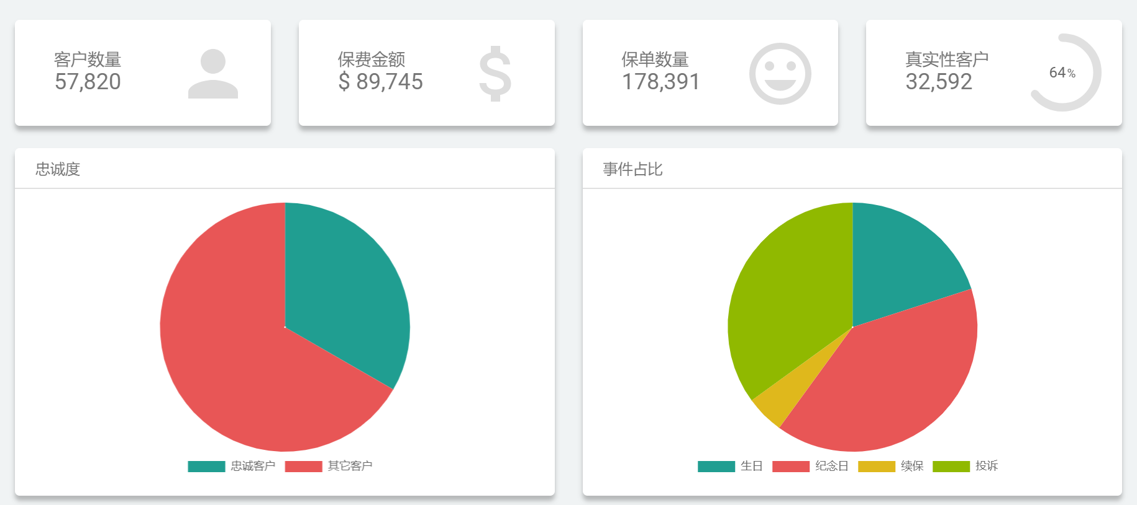

工作台

功能概述
- 续保提醒列表
展示终保日期距离当前日期小于N天的有效未续保保单，包含保单号、终保日期、投保人名称、联系电话
- 事件提醒列表
展示事件在N天内即将发生的事件列表(未读信息)，包含客户编号、名称、事件类型、事件日期、客户归属(业务员)。
事件包含：理赔、续保、生日、纪念日、投诉。
- 客户地址不详的客户列表
展示客户地址不详的客户列表
- 审批列表
展现当前登录人员待处审批处理，包含审批号、申请人、任务类型、申请时间

业务流程

业务规则
- 事件提醒列表来源为系统设置的事件消息提醒，为站内提醒。
- 事件提醒列表均为未读消息，若已读，则不再提醒。
- 上诉列表均按照时间排序，显示最新8条信息，无需实现分页以及更多信息查看功能。

个人客户管理
客户分为个人客户和企业客户，系统只展示当前登陆人员负责的客户信息。用户可通过客户查询功能查找客户，支持单一条件、多条件、模糊等查询功能；支持通过点击单一客户联动查看客户视图信息。
本次需求仅涉及个人客户。企业客户后续二期追加。

客户维护
以tabs的方式区分正式客户和潜在客户模块。 两模块内容一样，仅客户类型不同，分别为正式客户和潜在客户。
客户维护菜单可以通过查询条件，查询相关客户，支持新增客户信息、修改客户信息、查询客户信息详情、删除客户功能。
- 删除客户信息，是逻辑删除非物理删除，即删除客户后，改客户标记为无效状态。
- 查询条件：客户ID、客户名称、证件类型、证件号码

客户关系维护
支持个人与个人各种关系的挖掘和联动。
数据提取时如果保单的投保人、被保险人不是同一个人，则自动添加客户关系。默认为“未知”，如投保人A、被保险人B，则在A中添加与B的关系为“未知”，在B中添加与A的关系为“未知”。

客户黑名单
支持黑名单的增加、修改、删除。可以通过excel导入方式新增黑名单，也可以通过系统操作，手工维护黑名单。
黑名单查询条件为：客户号、姓名、证件号、手机号、客户经理、拉黑原因。
备注：一期黑名单为客户属性，非标签。

重点客户管理
支持重点客户的增加、修改、删除。
备注：一期重点客户为客户属性，非标签。

客户群管理
为便于客户管理和营销，系统可以根据不同的刷选条件，将符合条件的客户组成一个客户组群，客户群可以查询、管理、维护，组群成员客户追加、删除；制定营销活动和任务的过程中可以选择指定的客户群。

客户综合查询
综合查询区别与客户维护时的查询，适用于业务场景查询，可通过业务信息进行客户查询。
支持单一条件、多条件、模糊等查询，可实现按客户基本属性或某一特征条件的客户检索，便于针对某一类特征的客户进行客户管理相关业务操作，如支持标签查询、所属管理团队查询、保单类型查询等非客户自有属性的查询。
查询条件为：客户号、客户姓名、手机号码、证件类型、证件号码、年龄区间、性别、标签、客群、地址(省、市、区)、保单号、赔案号、业务员、车型、保费区间、保险起期区间、保险止期区间、标签、业务渠道、事件类型、事件对应时间区间、移动电话重复次数
客户信息查询后，列表中多选客户，点击“保存客群”，可以新建客群并将选择的客户保存到客群中，保存前输入客群名称以及客群描述后才可保存；也可以选择已存在的客群，将用户添加到已有客群中。
业务渠道为自定义，依据保单归属机构划分，机构渠道划分规则如下：

业务归属机构代码 | 业务归属机构 | 对于渠道
9999992011 | CX团队 | 车联网
9999992012 | DS团队 | 电商
9999992041 | SY团队1 | 辽分
21% | 21开头所有机构 | 辽分
9999992009 | YJX团队 | 意健险管理部(大健康)
9999992005 | YZ团队4 | 营总
9999992002 | 团队1 | 营总

客户真实性查询
综合查询页面，移动电话重复次数，可以输入重复次，以及运算符号 大于、大于等于、等于、小于、小于等。 系统依据条件查询对应的客户清单列表。

客户批量标签
综合查询出客户列表后，系统使用人员可以选择一条或多条客户信息，点击“添加标签”按钮，为客户批量打上标签。
击“添加标签”按钮时需要校验至少选择一个客户，满足条件后，弹出标签选择框，选择其中一个标签后，点击确认为该客户打上标签。
打标签时若该客户已存在此标签，则不做处理，若未存在此标签，则为该客户添加此标签。

客户画像

功能概述
依托于客户数据整合平台的支持，实现360度全视角的客户统一视图，提供客户的重点及基本的信息概况，方便用户快速了解客户的基本详细资料、客户行为、客户偏好、贡献度等客户在系统内外产生的信息和系统分析的信息。
系统支持点击某一个业务点，就弹出该业务的详细信息；点击某一个关系人，就跳转到该关系人的统一视图。
具体画像内容包括：
- 客户基本信息：客户名称、证件类信息、客户性质信息
- 客户标签：系统自动打的标签、手动打的标签
- 保单信息：保单列表，含保单号、险种名称(车险、意健险)、被保险人、签单日期、起保日期、终保日期、保单状态(有效/退保/终止)
- 事件信息：本人及家人生日、续保到期日、各类纪念日
- 沟通信息：客户投诉信息、咨询信息、建议信息，在对应操作项中可以点击“音频”按钮播放音频信息(客服通话录音)
- 客户关系：以当前客户为中心，呈现与当前客户存在关系的客户信息关系图以及列表，其中关系图拓展到3级关系，如当前客户为A，与B客户存在关系，并且B客户与C客户存在关系，C客户与D客户存在关系，则显示A、B、C三者关系，无需展示D的关系。
客户关系图得关系线为单线，鼠标悬浮线显示tooltip 说明(客户A是客户B的XXX)
另外双击客户节点时，进入对应客户画像页面。
- 动态轨迹：以时间轴形式展示客户相关的重要事件，可新增、删除进入动态轨迹的事件
- 任务：展示客户所有任务
- 商机信息：该模块显示站位，可以点击无反应。
- 显示保单相关数据块，按照车险、意外险、健康险、医疗险、其他保险的险类展示，以及最后一次事件跟进进度。
- 显示客户忠诚度，忠诚度规则为：单位期间内，交易3次(含3次)以上的客户显示“忠诚客户”

业务流程

业务规则
- 客户基本信息以及联系方式由数据平台数据抽取并同步
- 业务相关信息调用数据平台接口实施获取，如保单信息、理赔信息、批单信息、客服信息等。
- 标签按照添加日期进行排序，后加标签排在最前面。
- 保单列表规则
  - 列表信息：保单号、险种名称(车险、意健险)、被保险人、签单日期、起保日期、终保日期、保单状态(有效/退保/终止)
  - 可以查询到客户所有保单，点击时可以查看详情，但是只能查询权限范围内得保单才允许查看详情，其他单子为灰色不可点击。如登录人员A，权限为只允许查询自己的单子，此时保单1为业务员A，保单2为业务员B，查询列表时可以同时查询到保单1和2，但是只有保单1能查看详情。
  - 保单列展示时无需过滤功能
- 保单详情
  - 保单详情分三模块：承保信息、批改信息、理赔信息
  - 承保信息：保单号、险种名称(车险、意健险)、被保险人、签单日期、起保日期、终保日期、保单状态(有效/退保/终止)、是否续保、业务归属机构、客户经理(业务员)、业务来源、中介代码、总保额、总保费、险别名称(车险、三者)、分项保额、分项保费、特别约定内容、被保险人电话、联系人、联系人电话、受益人、
  - 批单列表字段：批单号、申请批改日期、批改生效日期、批改类型、申请批改人、批改原因
  - 点击列表显示对应的批改内容，展示对应批单变化项：项目名称、批改前信息、批改后信息
  - 理赔列表：报案号、保单号、被保险人、险种名称(车险、意健险)、出险日期、报案日期、结案日期、报案人、案件状态(注销、拒赔、正常)、案件处理进展
  - 点击理赔列表可以查询对应赔案的详情，包含报案号、保单号、被保险人、险种名称(车险、意健险)、出险日期、报案日期、结案日期、赔付金额、支付日期、支付对象、报案人、案件状态(注销、拒赔、正常)、案件处理进展、出险地点、事故原因、报案人电话、驾驶员、驾驶员电话、分项赔付金额(交强、商业)

客户信息整合
整合公司内部系统和外部系统，把客户数据汇集在一起，通过对客户数据的统一存储和管理，提升客户数据的真实性和完整性。由于系统中存储的数据来源于多个源系统，要对不同渠道来源的客户数据，根据相应规则，进行清洗、去重、筛选，汇总整理为统一格式的信息列表。

记录客户信息来源
系统自动记录客户数据的来源渠道，并标识。

相似客户识别、合并、拆分
根据规则，系统自动识别相似个人客户和企业客户。对于系统识别出的相似客户信息进行自动和手动合并；可以对合并的客户信息进行拆分。
合并功能：客户合并分为自动合并和手动合并两类
自动：通过设定相应规则实现，自动无法判定的自动转人工操作。
人工：识别相似客户后，对机构CRM管理员进行提示业务流程，机构CRM管理员提交合并申请，管理员主管审核通过，合并成功。
拆分功能：客户拆分功能只能进行手动拆分(相当于合并撤销功能)，当客户信息合并错误或者其他需要拆分的情况下，机构CRM管理员提交拆分申请，管理员主管审核通过，拆分成功。

业务流程

清洗规则
1)客户名称
去除前后空字符，校验长度。
2)客户地址
a去除前后空字符，校验长度；
b以省市区为关键字进行初步的信息提取,获取客户地址所在省市区。
3)身份证
a身份证合法性校验，证件号码长度验证，18位或者15位；
b从身份证号码中提取相关信息：出生日期、性别，然后填补到客户数据中，以确保其完整性(在没有数据的情况下)；
c身份证号码中字符转换为大写字母。
4)电话号码
a长度验证，位数需大于6位，不能全为0或1；
b手机号码11位；
c存在区号的情况下，以“-”相隔。
5)出生日期
a出生日期必须大于1900-01-01，小于当前日期；
b出生日期缺失的从身份证中截取；
6)电子邮件
必须符合NAME@XXX.***的格式
7)代码转换
代码值及代码名称统一转换，按照Ecif的标准进行统一处理。如性别、婚姻状况的码值统一转换处理。
8)日期格式转换
依据目标表，将源数据对应的字段转为目标字段的指定格式。
9)赋缺省值
a在目标表中定义取值不为空的字段在源数据对应的字段可能存在没有取值的记录，这时根据业务需要将该记录写入到日志表中进行记录，由业务部门根据日志表记录检查并修补源数据，或者直接赋一个默认值；
b考虑如果源系统数值型字段为NULL或空，进入ECIF时存储为0处理。
10)转换类型
依据目标表，将源数据对应的字段类型转为目标字段的指定类型。
11)长度转换
依据目标表，将源数据对应的字段长度转为目标字段的指定长度。
12)特殊字符处理
对源表的字符型数据中存在换行符等特殊的字符，应将这些特殊字符在进入文件缓存区之前替换掉。

相似客户识别规则
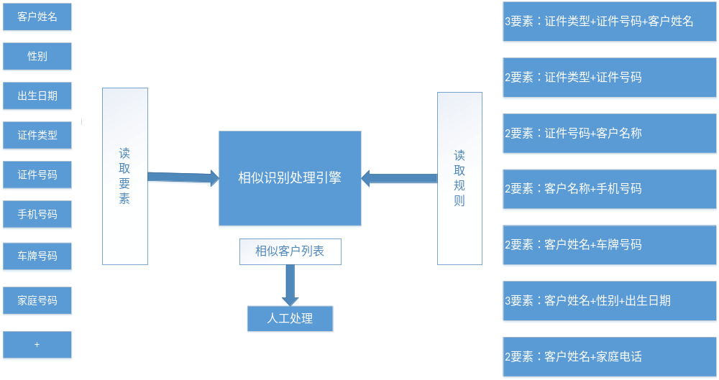

相似客户合并规则
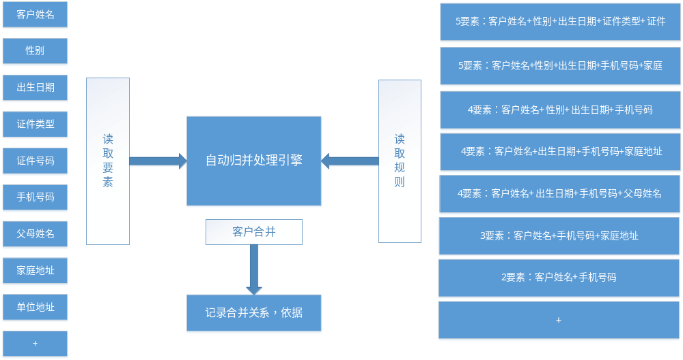客户相似度100% 则自动合并，若小于100% 则需要人工进行合并。
规则 | 相似度
5要素：客户姓名+性别+出生日期+证件类型+证件号 | 100%
5要素：客户姓名+性别+出生日期+联系电话+地址 | 90%
4要素：客户姓名+性别+出生日期+联系电话 | 80%
4要素：客户姓名+出生日期+联系电话+地址 | 80%
3要素：客户姓名+出生日期+联系电话 | 70%
3要素：客户姓名+联系电话+地址 | 70%
3要素：客户姓名+证件类型+证件号码 | 100%
3要素：客户姓名+出生日期+性别 | 60%
2要素：客户姓名+联系电话 | 50%
2要素：证件类型+证件号码 | 80%
2要素：客户名称+证件号码 | 80%

客户信息冲突覆盖规则
当客户信息发生冲突时，按照信息来源及获取数据先后顺序判断优先级，具体如下：
- 客户姓名、证件类型、证件号码、证件有效期、出生日期、性别、民族、国籍
按照系统来源优先级进行覆盖，优先级最高的数据覆盖其他数据。
优先级：核心系统(承保、理赔)>一账通>客服系统，
- 联系电话
按照优先级顺序在客户画像中全部展示，超过5个时按照系统来源以及信息获取日期进行排序，显示最高优先级来源的最新信息。
一级排序：系统来源(理赔系统+一账通+客服系统+承保系统)
二级排序：信息获取日期.
示例：2016年报案电话为M1，2017年报案电话为M2 ,2019年投保电话为M3，则显示顺序为M2、M1、M3
3、地址
客户画像只展示优先级最高的数据，其他数据需点击“详情"查看，按照信息来源以及信息获取日期进行排序，只显示前5个。
一级排序：系统来源(一账通>承保系统>客服系统)
二级排序：信息获取日期.

任务管理

全部任务
根据任务状态分类，增加、删除、修改、查看、分配。
新增任务信息包括：任务名称、任务类别、任务状态、任务截止日期、关联客户、负责人、任务说明。
任务类别选项：提醒、关怀、回访、营销、其它
任务状态：进行中、已完成、取消、重新打开。
任务查询时可以依据任务状态、任务名称进行查询。

我的任务
我的任务功能和全部任务一致，区别为我的任务查询的任务仅为 负责人是当前登录人员的任务。

互助营销

客群管理
支持客群管理，实现客群的增删改查功能。
- 可以多选客户 ,保存为自定义客群，此客群的客户新增、移除为人工维护。
- 可以设置动态客群，依据设置的规则，自动移入、移除客群，如设置 “30岁以下客群”，查询客群的客户时，依据规则时时的查询客户信息。

短信群发
短信群发支持查看群发记录、新增短信群发功能。
群发记录：显示群发记录的信息，短信标题、客户群、发送时间、发送人数、错误信息等。
新建短信群发：
- 用户可以手动设置群发标题、群发内容、发送对象，短信内容可手动输入文字、特殊字符、活动链接。
- 发送对象为上一步配置的客群，用户可以选择想用的客群发送短信；
删除短信群发：选择相应的数据，点击删除按钮，删除对应的短信内容。

标签管理
基于客户特征集合形成客户标签，通过对客户手动、自动打标签，实现客户群细分、精准营销、分析挖掘客户需求，提升客户价值，随着应用标签的场景越来越丰富，会逐渐形成一套完整的客户标签体系。
本次一期需求需要实现手动标签功能，包括标签库、标签维护，支持自定义标签并手工对客户打标签、删除标签功能。
自动规则标签、标签层级、系统自动打标签在二期需求中实现。

标签库
建立标签库，标签库内标签可模糊查询。

标签维护
支持标签的增加、删除、修改。

手动标签
支持用户手动给客户打标签
- 在客户查询时可以选择一个或者多个客户 批量打标签
- 客户画像页面支持给客户手工打标签

业务规则
各画像按照时间顺序显示，标签按时间顺序倒序显示，后打的标签排最前面。

管理中心

机构管理
实现机构部门的新增、修改、删除、查询功能。
组织机构同核心

菜单管理
实现菜单的新增、修改、删除、查询功能

用户管理
实现用户的新增、修改、删除、查询功能。
用户信息同核心。

权限管理
实现用户权限的配置管理

参数管理
为系统预设参数配置管理提供支持，用户可针对业务、或程序功能，用户可自定义参数变量，以便实现系统预设参数的统一配置管理。
如客户真实性判断依据为电话号码是否重复N次，N为可配置参数。系统管理员可以通过“参数管理”菜单对参数进行管理。
参数描述 | 参数默认值
续保提醒天数 | 90
客户真实性电话重复次数 | 3
指定事件，系统自动给业务员发送站内信(系统消息)，如客户生日提醒，提前N天提醒业务员 | 7

码值管理
各类代码的管理以及不同系统码值映射管理。
码值用于数据提取时进行代码转换，示例：核心客服系统性别代码 F标识女，M标识男, 在CRM中时1标识女，0标识男，数据提取时依据码值配置自动进行转换。

产品管理
产品管理菜单分为产品查询和产品导入功能。
产品查询：通过产品名称或者产品代码查询产品信息，用于产品代码翻译。
产品导入：支持批量导入产品信息(产品代码、产品名称)。
产品码表等同于核心的险种码表。

模板管理
为支持系统自动消息推送能力，本模块提供消息模板的维护功能以及消息模板的调用支持

规则引擎管理
各类规则的配置管理以及相关参数维护：推送规则、客户信息覆盖规则。
规则引擎由因子管理和规则管理两部分组成：
- 系统预设客户信息字段当做规则因子 ，系统可以对因子数据类型、因子类型、因子操作类型、因子参数进行管理，说明如下：
- 因子数据类型：可以配置数据格式以及中文描述，如TEXT为输入值。
- 因子类型分为简单因子和复杂因子，其中复杂因子定义为简单因子关系组合。
- 因子操作类型：可以设定操作值，如 属于、不属于、大于、小于等并设定符号或者函数。
- 因子管理包含因子的增删改查，其中含因子名称、因子类型、支持操作类型、因子表达式、因子数据类型属性，其中因子名称不能在预设的因子中进行选择；因子类型、操作类型、数据类型只能在前3项管理存在选项中选择。
- 规则可分为基本规则、组合规则、规则模型
- 基本规则是由因子和运算符组合成的表达式，如 (出生年份>=1980 && 出生年份<1990). 因子只能选择一个。
- 组合规则是由基本规则和运算符组合而成的复杂表达式，并可以设定规则是否有效。
- 规则模型是由组合规则通过表达式组合在一起的规则模型，并可以设定规则是否有效。用户自动化标签、动态客群的建立。

信息管理
- 系统提醒：指定事件，系统自动给客户经理发送站内信(系统消息)，如客户生日提醒，提前N天提醒客户经理，N为系统参数，默认为7，系统管理员可以参数管理中修改该参数。
站内信事件包括：生日、续保、纪念日、恶劣天气(提醒各地区的天气警告，好天气无需提醒)
- 短信调度：管理员可以配置指定事件，自动给客户发送短信。如设置短信模板，然后在客户生日当天，给客户发送生日祝福短信。
短信事件包括：生日、续保。
- 站内信：管理员可以编辑消息，发送给制定角色的人群，无需支持私信(人对人)。

日志管理
系统操作日期和登录日志管理

调度管理

调度引擎
提供统一的调度引擎，实现各类调度任务的配置管理、运行管理。
可以配置各调度任务的属性，包括任务执行时间、周期，以及修改任务状态(启动、暂停)。

调度任务
数据提取、生日祝福、续保提醒等。

权限体系
每个人对应角色，不同的角色具备不同的菜单以及数据权限。
系统角色分三级，分别为管理员、部门领导、普通业务员。
系统管理可以查询所有的客户信息以及业务信息，同时具备管理功能，可以配置人员岗位、权限、菜单等管理工作。
部门领导允许使用的菜单由管理员配置决定，数据相关信息查询时，可以查询工号所在部门向下的所有数据(部门下所有员工信息)。
普通业务员允许使用的菜单由管理员配置决定，数据相关信息查询时，仅可以查询业务员是本人的数据。

人员
角色
部门
菜单
数据权限

短信发送
系统需要支持普通短信群发的同时，需要支持短信模板编辑，如生日祝福模板、续保提醒模板等，要求如下：
    - 可以自定义模板，预留短信字段，短信接口由模板编号以及模板需要的参数组成，模板中需要替换的信息必须都在参数中。
    - 事件短信可以配置调度任务，管理员进行设置调度周期。
    - 短信发送对接第三方厂商进行发送。
    - 支持给客户发送续保短信进行续保提醒。

非功能需求

组织结构以及用户同步
组织机构以及用户信息同步至核心业务系统的用户信息表以及机构信息表。
用户具备登录账号、密码、工号属性，账号可以是手机号也可以是其它信息，用于系统登录，CRM初始默认登录账号与工号一致。
登录后所有的操作记录均记录账号对应的工号，包括数据权限查询也是通过工号进行查询。
工号以及密码同步自核心承保系统，分别对应核心用户工号以及密码。

系统关系图
数据平台为数据汇总中心，各系统之间不允许直接对接以及数据库访问。有数据平台汇总核心数据、客服数据后，增量写入CRM数据库。CRM系统再进行数据清洗，并提供客户信息查询接口。
针对CRM系统而言，除人工录入数据外，数据唯一来源为数据平台。
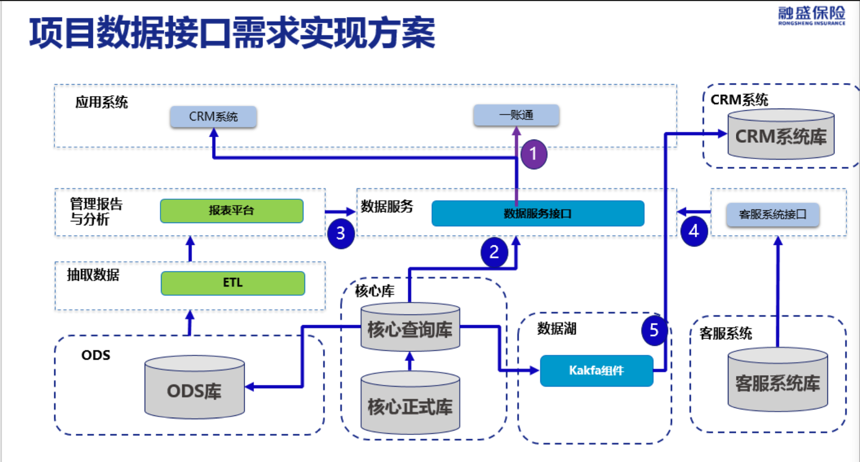

服务提供

功能概述
3.1.1. 客户统一视图查询服务
个人客户及企业客户统一视图服务，包括客户基本信息、客户业务信息、客户接触信息、客户标签信息等。
为核心以及一账通提供客户信息查询服务。
接口名称 | 接口描述 | 备注
客户列表查询 | 通过客户基础信息查询客户类别
客户详情查询 | 通过客户ID查询客户信息信息，包括基本信息、业务信息、沟通记录等
客群查询 | 通过客群关键字，查询客群中的客户列表，支持分页查询，最多每页50条 | 入参出参依据业务实际需求制定

业务规则
实现T+0系统自动的数据采集

数据质量管理

3.2.1 数据唯一性管理
在客户数据导入、归并、拆分等环节，需有校验，并给出提示信息。

3.2.2 数据归属管理
对于多渠道接入的客户数据，在数据进入第一时间，记录数据的来源。

3.2.3 数据质量保证
通过界面定义数据质量检查规则，制定客户级数据标准。通过统计分析数据质量，对于数据完整性较差的来源进行质量改进。

3.2.4 数据清洗
数据采集时，依据数据清洗规则，进行数据的清洗。

3.2.5 客户统一编号
实现个人/企业/潜在客户号码统一管理，并与相关系统的原客户编码进行映射。

3.2.6 业务规则
实现T+0系统自动的数据采集

数据抽取

抽取规则以及方案
CRM数据抽取时，不允许直接对接到客服以及核心等系统，必须通过数据平台进行数据抽取，由数据平台通过kafka时时发现增量数据，然后导入到CRM数据库中，若存在相同主键信息，则直接覆盖。
由数据平台汇总 核心数据以及客服等系统的数据，写入到CRM数据库中。
CRM数据来源有且仅有数据库平台。CRM系统定时对数据平台写入的客户信息进行清洗。

流程图
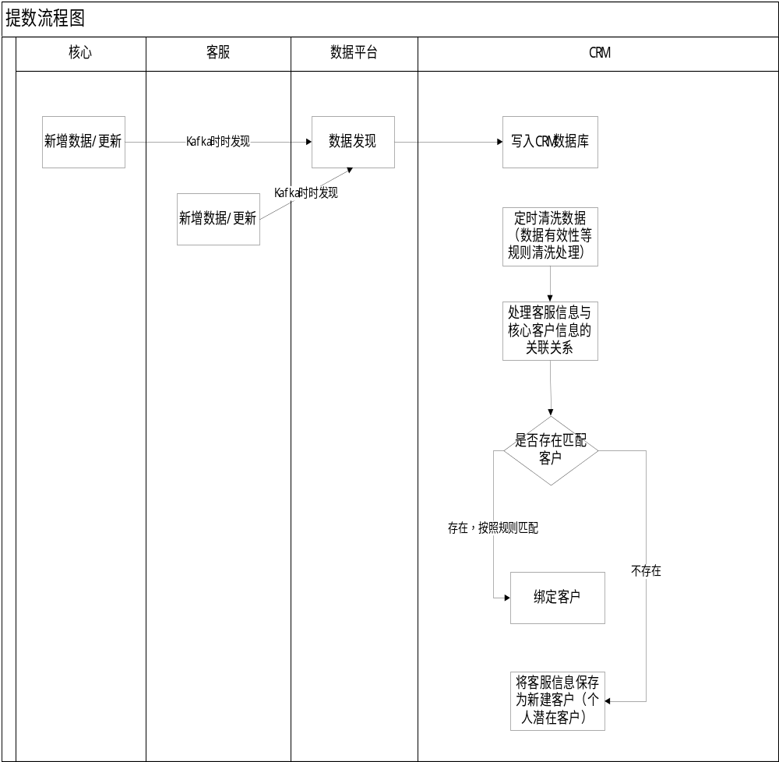

备注

二期需求范围
功能模块 | 功能简介
常用菜单 | 展现当前登录人员常用菜单快捷方式
商机 | 1：商机管理，实现商机的增删改查  2：任务指定商机属性
标签优化 | 1：支持自动化标签  2：由于一期需求重点客户和黑名单规则不明确，仅保证系统原有功能。所以二期需要实现黑名单和重点客户的标签自动化
动态客群 | 依据规则模型建立动态客群
企业客户维护 | 实现企业客户的增、删、改、查
企业联系人管理 | 企业联系人管理
离职业务衔接提示
客户信息通过excel批量导入 | 通过excel批量新增客户，导入内容为客户基本信息，不含业务信息。
对接客服系统 | 客服进电话后，打开电话对应的客户信息页面，展示客户信息详情。
注：具体二期范围需要根据实际情况调整。

需求变更

变更记录一
确认时间：2019-09-23
参与人：艾迪、赵晓利、林帮波
确认内容：
- 工作台续保提醒、事件提醒、客户地址不详、审批列表添加点击事件，点击后打开事件详情信息。
续保提醒: 点击信息后，打开信息详情阅读页面，并且该信息设置为已读同时更新续保提醒列表。
事件提醒: 点击信息后，打开信息详情阅读页面，并且该信息设置为已读同时更新事件提醒列表。
客户信息地址不详：点击客户信息后，打开该客户的客户画像页面
审批列表：点击审批信息后打开对应的审批信息详情页面
- 新增客户页面，初始化时证件类型默认为身份证
- 新增客户/修改客户页面，保存按钮位置调整到tabs上，做为全部客户信息保存按钮。
- 核心客户如果在核心系统中购买过保单，则设置为潜在客户，如果购买过保单，无论保单是否有效，均设置为正式客户。
处理方案：添加定时任务，每天凌晨获取前一天生成的保单数据。保单涉及的客户标记为正式客户，若该客户已合并，则将合并生成的新客户设置为正式客户。
列如:下午3点客户信息提取时发现新客户A和客户B并且不存在历史保单，则设置为潜在客户，同时A和B相似合并生成客户C也是潜在。在5点是购买了保单P，此时客户信息未更新，在晚上凌晨1点提取前一天的保单信息是，发现P保单存在客户A，则将A和C设置为正式客户。依次类推，C客户合并得到的客户也更新未正式客户。
- 调整客户编号规则，规则为C+10位数字
- 客户关系维护时，修改客户关系页面允许修改客户关系（关联人和被关联人依旧只读），点击保存时，后端接口先删除客户关系然后依据页面所选信息重新添加客户关系
- 黑名单导入时添加控制，单次导入黑名单数量不允许超过N。N为系统可配置参数，默认为1000.
- 黑名单列表显示去除列“ 导入对象类型”、新增列“成功条数”、“失败条数”、导入时间调整为第一列
- 重点客户管理页面，添加客户点击事件，跳转到所选客户的客户画像页面
- 产品管理菜单移动到管理中心作为二级菜单，原 产品查询和产品导入作为三级菜单
- 新建模板添加字段“模板类型”，选项为：短信、站内提醒，
在短信和站内提醒管理时，添加过滤条件只能查询对应类型下的短信模板，如短信配置选择模板时只能选择 模板类型为“短信”的模板
- 短信群发页面点击”新增“按钮时由页面调整调整为modal弹；短信模板选择由列表形式调整为modal查询框选择模式，可以支持按照条件查询以及分页功能。选择模板后点击确认时，将模板内容带入到页面（查询条件：模板标题、模板编号）；发送对象客群调整为可客群查询modal选择模式，支持条件查询（查询条件：客群名称）
- 短信群发记录查询页面，列表移除“客群ID”列。
- 客户查询页面，保存客户流程调整，流程如下：
        - 点击保存客群时，先提示“请选择保存方式”，可选方式有：新建客群、添加到已有客群
        - 点击“新建客群”时和现有功能保持一致，将所选客户保存到新建客群中
        - 选择“添加到已有客群”时，打开客群选择页面，选择其中一个客群，点击确认后添加到现有客群中。
        - 规则保持不变，仅调整流程顺序，另外在”已有客群选择”页面中去除客群ID
- 客群查询页面，客群列表的操作项添加，客群移除按钮。点击移除时，将移除所选客群.
- 客群详情页面的客户列表页面，客户操作项添加移除按钮。点击移除时，将所选客户在该客群中移除
- 用户管理名词调整。
- 系统中所有的“用户代码”字样调整为“用户账号”
- 系统中所有的“用户名称”字样调整为“用户姓名”
- 客户查询页面，客户列表添加点击事件，可以查询客户画像。
- 客户查询页面，查询按照条件模块进行隐藏和显示。各模块标题前显示“+”“-” 表示隐藏和显示
- 相似任务管理菜单调整为相似任务
- 相似任务管理的任务列表调整，调整如下：
- 操作项添加规则信息查看功能。点击后查询任务详情，并在任务详情页面中显示任务分配按钮，点击后可进行任务分配
- 修改查询条件，显示待分配、处理中的任务
- 显示任务状态和任务处理人
- 增加查询条件：客户证件类型以及证件号码
- 相似任务生成规则调整：客户相似任务生成时，存在未关闭任务的客户不参与相似任务的匹配。当任务取消后再参与到相似度匹配中或者生成新客户参与相似度匹配。
- 系统涉及客户名称匹配查询的，调整为模糊查询，只是左右模糊匹配。涉及客户信息查询和系统用户姓名查询。
- 删除对话框字体调大，有原来的1em调整为1.5em
- 基于安全问题，系统所有跳转链接不存在参数。所以浏览器中前进、后退、刷新做如下处理：
页面初始化时校验必传参数是否空，若必传参数为空，则自动回退到上一页。二期再进行优化调整，具体方案在二期需求分析时沟通。
- 客户和客户经理的关系由1：1调整为1：N调整
- 新建客户经理表，存1对多的关系。 原客户信息表里的客户经理只保存最近的那个客户经理
- 客户信息查询时，权限控制有客户信息表进行关联控制，调整为通过新加的 客户经理表进行控制

附件
